Sopro AEB® HD Dichtecke

Sopro Bauchemie

Eigenschaften

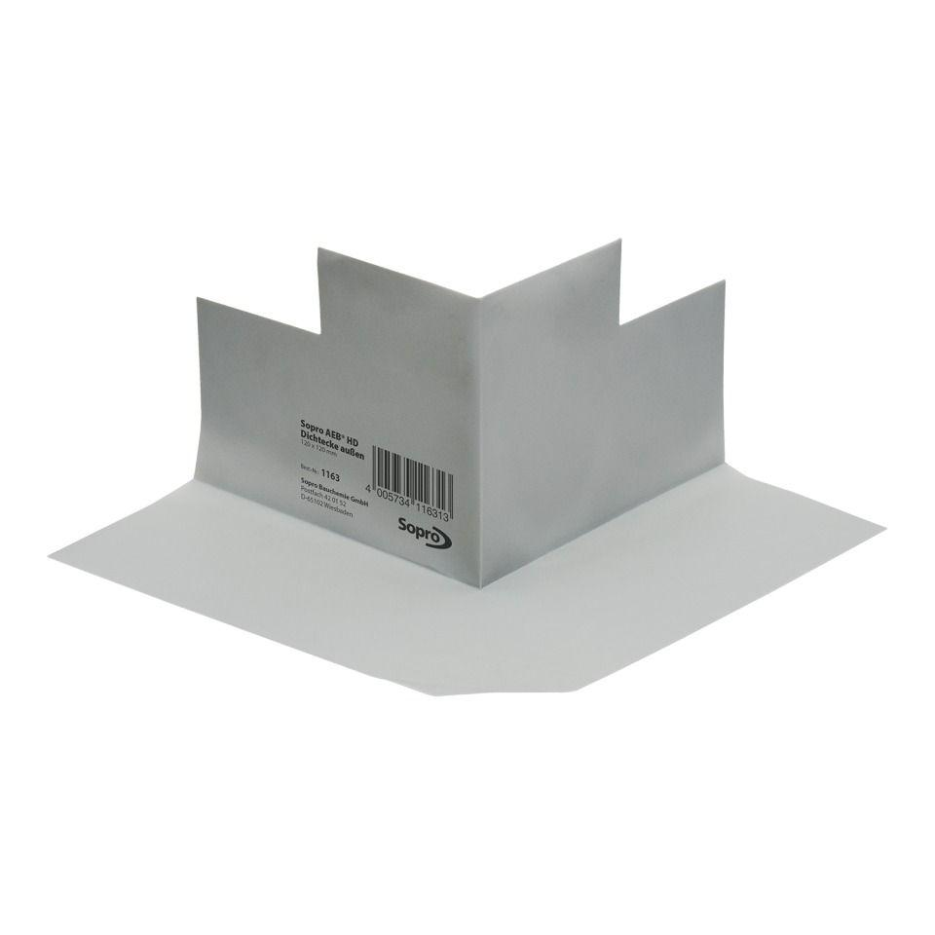

Anwendung

außen, innen

Farbton

grau

Produkt

Dichtecke

Werkstoff

Polypropylen (PP)

Breite (mm)

120,00

Länge (mm)

120,00

Kaschierung

unkaschiert

Lieferform

Stück